Лабораторная работа № 1
Проектирование гидропонной системы
Описание задачи
Представим себе, что вам необходимо разработать программное обеспечение для тепличного хозяйства, использующего гидропонику. Растения в таком хозяйстве выращиваются без грунта на специальном питательном растворе. Для нормального роста и созревания урожая необходимо соблюдение режима выращивания. Управление различными параметрами тепличного хозяйства — достаточно трудоемкая задача для человека, ведь следить за ними необходимо круглосуточно. Поэтому для соблюдения режима выращивания конкретных растений управление режимом парниковой установки осуществляется при помощи автоматических устройств.
На режим выращивания влияют различные внешние показатели, которые необходимо поддерживать в заданном диапазоне. Это могут быть температура, влажность, освещение, показатели кислотности почвы и другие факторы, которые в нашем случае не рассматриваются.
Для измерения этих показателей используются датчики, с которых информация поступает в систему. датчики представляют собой «глаза» и «уши» системы, без них ввод информации придется осуществлять при помощи человека-оператора, тогда ни о какой автоматизации не может быть и речи. Представьте себе оператора, который раз в десять минут обходит теплицу и фиксирует показания термометров в журнале.
Для такой системы обязательно наличие исполнительных устройств, таких как нагреватели, осветители, вентиляторы, контроллеры внесения удобрений. Эти устройства — «руки» системы, при помощи которых осуществляется изменение внешних условий, таких как температура или кислотность почвы.
Изменение условий осуществляется на основе плана выращивания растений, в котором хранится информация о моментах времени и необходимых действиях в эти моменты. Так, например, для некоторого растения необходимо на 15-е сутки роста поддержание температуры 25°С, из них 14 часов с освещением, а затем понижение температуры до 18°С в остальное время суток.
Для контроля за происходящими процессами необходимо отображать текущее состояние системы с возможностью воздействия оператора и протоколировать действия в журнале.
Теперь, когда мы в общих чертах уяснили, что должна делать система, можно при помощи диаграммы Use Case (сценариев поведения) определить объекты системы и действия, которые эти объекты должны производить.

Подготовка к работе с Use Case
Запустите Rational Rose и создайте новую пустую модель. Для этого нажмите кнопку Cancel в окне, показанном на рис.1. Это будет наша рабочая модель, в которой и должны будут отражены все нюансы будущей гидропонной системы. Перейдите на диаграмму Use Case, как показано на рис.1.
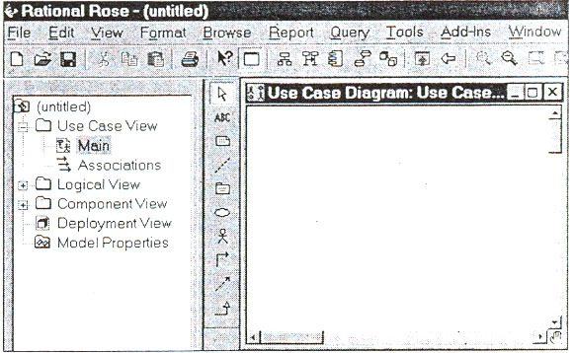
Рис.1 Активизация Use Case диаграммы
Создание новых элементов
Rational Rose предоставляет несколько способов создания новых элементов в модели.
- Вы можете создавать элементы, пользуясь контекстным меню, как показано на рис. 2.
- Вы можете создать элементы при помощи Menu=>Тооls=>Сreate.
- Вы можете создать элементы при помощи строки инструментов.
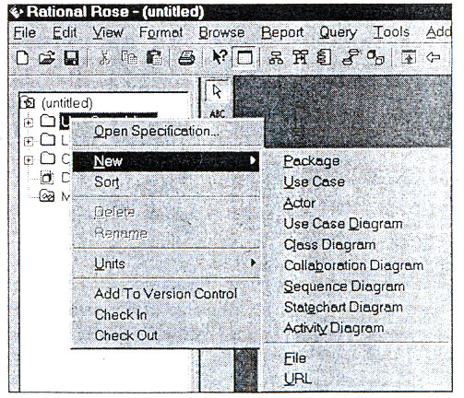
Рис.2. Создание элемента при помощи контекстного меню

В первом случае элемент создается непосредственно в модели, но его значок не включается ни в одну диаграмму. После создания элемента, таким образом, необходимо поместить его на выбранную диаграмму.
Во втором и третьем случае вместе с созданием элемента его значок помещается на текущую диаграмму автоматически, что в нашем случае исключает один промежуточный шаг.
При создании элементов посредством меню Тооls программа предоставляет возможность создавать все элементы, которые можно включить в текущую диаграмму, тогда как при создании средствами строки инструментов пользователь ограничен созданием элементов согласно включенным в данную строку значкам.
Мы будем пользоваться третьим вариантом по причине большей простоты и наглядности. Для этого необходимо ознакомиться с содержанием строки инструментов, установленной по умолчанию для данной диаграммы.
Строка инструментов
После активизации диаграммы Use Case, строка инструментов диаграммы приобретает вид, представленный на рис.3.
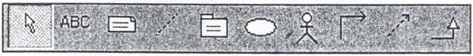
Рис.3. Строка инструментов диаграммы Use Case
По умолчанию строка инструментов состоит из десяти значков. Некоторые доступны только на данной диаграмме, но есть и такие, которые могут присутствовать на разных диаграммах, выполняя при этом одинаковые функции.
Selection Tool (инструмент выбора)
Основной инструмент, который позволяет выбирать элементы диаграммы, для того чтобы производить с ними дальнейшие действия. Если вы не создаете новый элемент, то этот инструмент активен. При создании нового элемента диаграммы необходимо выбрать необходимый инструмент в строке инструментов, кнопка «залипает», а после создания необходимо опять перейти в режим Selection Tool.
Техt Вох (текст)
Данный инструмент позволяет создать произвольную надпись на диаграмме, не привязанную ни к какому элементу.
Для создания надписи необходимо нажать кнопку Техt Вох, при этом курсор примет вид вертикальной стрелки, и щелкнуть на том месте диаграммы, где необходимо создать надпись. В обозначенном квадратными точками в углах окне можно вводить надпись.
Note (замечание)
Данный инструмент создает элемент замечания, позволяющий вписать а него принятые во время анализа решения. Заметки могут содержать простой текст, фрагменты кода или ссылки на другие документы. Обычно окно Note соединяют с другими элементами диаграммы при помощи инструмента Anchor Note, для того чтобы показать к какому элементу диаграммы относится замечание (рис. 4).

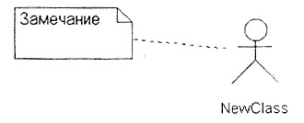
Рис. 4.Пример использования Note

Данный элемент не имеет ограничения на количество вводимых символов, и окно Note может быть растянуто, для того чтобы вместить необходимый текст. При активизации этого инструмента курсор принимает форму креста. Контекстное меню для значка Note позволяет кроме установки шрифта устанавливать цвет линий и заливки.
Note Anchor (якорь для замечания)
Данный инструмент позволяет соединить элемент Note с любым элементом на диаграмме, в том числе и с другим элементом Note.
Для того чтобы присоединить замечание к элементу диаграммы, необходимо выбрать инструмент Note Anchor, при этом курсор приобретает форму вертикальной стрелки, щелкнуть по значку Note и, не отпуская кнопки мыши, «тянуть» линию до нужного значка, по достижению которого кнопку мыши отпустить.
Package (контейнер)
Данный инструмент позволяет создавать контейнеры, которые могут включать в себя группы элементов Use Case и в данной диаграмме может использоваться для определения более крупных сценариев поведения объектов с дальнейшей детализацией. Причем контейнеры могут включать в себя другие контейнеры, что позволяет создавать значительный уровень вложенности детализации.
Use Case (сценарии поведения)
Данный инструмент позволяет создавать простые формы сценариев поведения объектов системы. Это представление работы системы с точки зрения актеров (actors), то есть объектов выполняющих в системе определенные функции.
Use Case могут отображать:
- образцы поведения для отдельных объектов системы;
- последовательность связанных транзакций, представляемых объектами или системой;
- получение некоторой информации объектами.
Создание Use Case необходимо для того, чтобы:
- формализовать требования к системе;
- организовать взаимодействие с будущими пользователями системы и экспертами предметной области;
- тестировать систему.
Асtоr (актер)
Данный инструмент используется для создания действующих лиц в системе. На диаграмме Use Case значком aсtоr часто обозначают пользователей системы, для того чтобы определить задачи, выполняемые пользователями и их взаимодействие.
Обычно значком Асtоr обозначают объект, который:
- взаимодействует с системой или использует систему;
- передает или принимает информацию в систему;
- является внешним по отношению к системе.
Асtоr позволяют узнать:
- кто пользуется системой;
- кто отвечает за сопровождение системы;
- внешнее аппаратное обеспечение, которое используется системой;
- другие системы, которые должны взаимодействовать с данной системой.
Unidirectional Association (однонаправленная связь)
Данный инструмент позволяет обозначать связи между элементами. На диаграмме Use Case эти связи могут быть определены между use case и actor.
Создание диаграммы Use Case для гидропонной системы
После изучения основных инструментов диаграммы можно приступить к созданию сценариев поведения системы. Согласно постановке задачи существует некоторый план выращивания растения. Он должен быть введен в систему оператором. Для отражения этого процесса создадим новое действующее лицо (Actor) и присвоим ему имя «Оператор». Создадим новый значок use case и присвоим ему имя «создать план выращивания», после чего необходимо соединить эти значки ассоциативной связью, как показано на рис. 5.
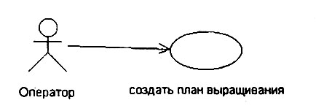
Рис. 5. Диаграмма Use Case после добавления значка «Оператор»

Заметим, что план выращивания должен поступать в систему и обрабатываться. Также оператор должен иметь возможность просматривать протокол работы системы.
Создадим новый объект и назовем его Контроллер. Соединим его связью с элементом «создать план выращивания». Создадим новый значок «создать протокол», который соединим связью с Контроллером. Теперь у нас получился диаграмма, представленная на рис. 6.
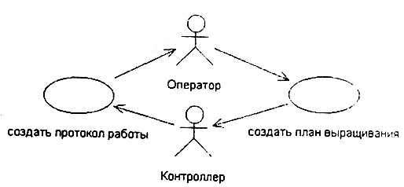
Рис. 6. Диаграмма Use Case после добавления значка «Контроллер»

Также контроллер должен управлять исполнительными устройствами. Для отражения этого процесса создадим use case с именем «управлять устройствами» и новое действующее лицо «Устройства».
Также необходимо создать новое действующее лицо «Датчик» и use case «измерить показатели среды». После соединения связями этих значков у вас должно получиться изображение, показанное на рис. 7.
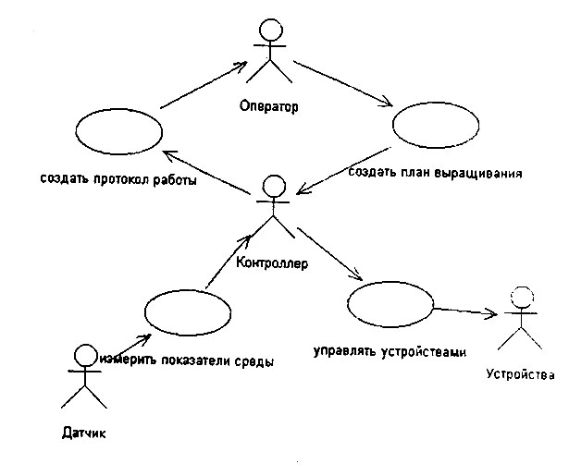
Рис. 7. Окончательный вид диаграммы Use Case

Таким образом, а окончательном варианте мы получили следующие требования к системе управления тепличным хозяйством:
- оператор должен иметь возможность задать план выращивания;
- оператор должен иметь возможность просматривать протокол работы
системы;
- система должна получать информацию от датчиков;
- система должна иметь возможность управлять внешними устройствами на основе показателей датчиков и введенного плана выращивания.

